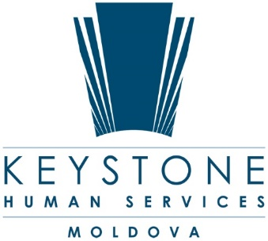

TERMENI DE REFERINŢĂ
Consultant(ă) pentru actualizarea paginii web

Informaţie generală

I.P. Keystone Moldova, cu suportul IM Swedish Development Partner, susține platforma informațională din domeniul dizabilității www.informat.md.
Scopul platformei este de a asigura accesul la informații privind diferite aspecte ce țin de dizabilitate pentru persoanele cu dizabilități, părinții și persoanele de suport ale acestora, specialiștii care activează în domeniul protecției sociale și incluziunii sociale a persoanelor cu dizabilități, alte persoane interesate.
Conținutul paginii necesită actualizare continuă. În acest context, Keystone Moldova contractează o persoană fizică sau juridică, care să fie responsabilă de ajustarea paginii web.

Sarcinile consultantei / consultantului:

- Analiza cadrului legal și normativ care reglementează domeniul incluziunii sociale a persoanelor cu dizabilități;
- Identificarea ultimelor modificări din domeniu pentru a fi utilizate în actualizarea paginii www.informat.md;
- Crearea conținuturilor care urmează a fi modificate pe pagina www.informat.md;
- Colaborarea cu echipa IT care a dezvoltat pagina web pentru actualizarea și ajustarea acesteia;

Calificările consultantei / consultantului:
- Studii superioare în științe sociale;
- Competențe dovedite de cunoaștere și analiză a cadrului legislativ (experiența pe segmentul dizabilității va constitui un avantaj);
- Experiență de lucru de cel puțin 3 ani în domeniul drepturilor persoanelor cu dizabilități (experiența de lucru cu organizații neguvernamentale va constitui un avantaj);
- Abilități de transformare a informației în limbaj ușor de înțeles;
- Cunoaşterea bună a limbii române și ruse;

Condiţii de angajare:
Consultantul (a) va fi angajat(ă) în baza unui contract de prestări servicii.
Perioada de angajare: Aprilie – Decembrie 2022
Durata de angajare: aproximativ 30 zile total (în medie, cca 3 zile / lună).

Dosar participare la concurs:
- Curriculum Vitae (CV)
- Ofertă financiară (cu indicarea costului pentru o zi de consultanță, în MDL, cu toate taxele incluse).

Persoana interesată va depune dosarul la adresa: ncojocaru@khs.org cu indicarea “Pagina Web” în linia de subiect. Doar persoanele selectate vor fi contactate.
Data limită pentru prezentarea dosarului: 25 martie 2022.

Informaţii suplimentare: Natalia Cojocaru, manager program +373 60488188

